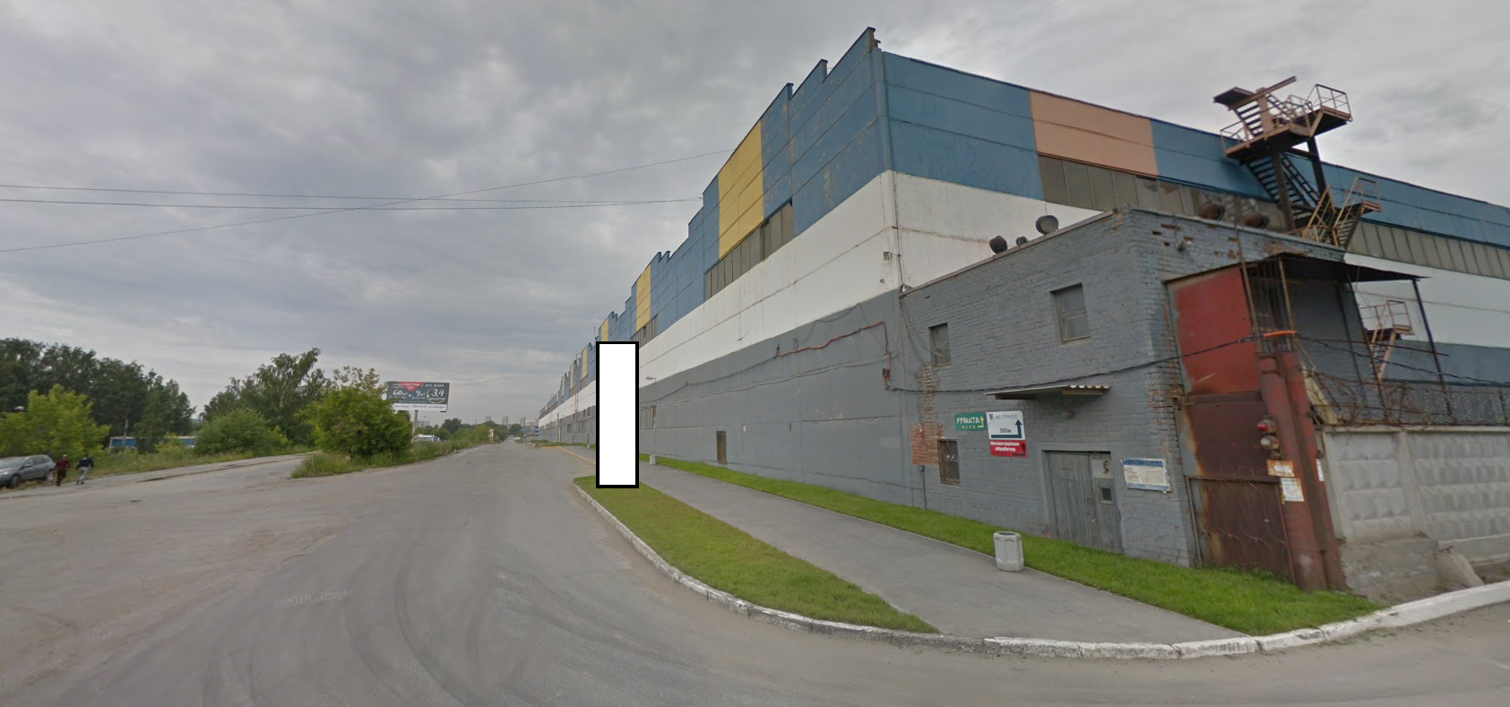
Код места | Адрес | Тип* | Вид | Площадь информационных полей, кв. м | Размеры, м  (высота, ширина) | Количество  сторон
0513192 | ул. Черняховского, 61 | 1 | Нестандартная | 8 | 4х1 | 2

